БРИФ НА ЛОГОТИП
Уважаемый заказчик, обращаю Ваше внимание, что от качества заполнения брифа зависит качество результата, который вы получите. Бриф помогает понять, что необходимо сделать для решения вашей задачи.
№ | Вопросы |  | Ответы
Общая информация
1. | Расскажите о своём проекте *  Чем вы занимаетесь? Есть ли сейчас  что-то, связанное с проектом? История создания, сайт, страница в соцсети?
2. | Как называется проект?  Напишите название именно так, как его нужно писать в логотипе
3. | Почему решили делать логотип сейчас?  Расширяете бизнес, только открываетесь или делаете ребрендинг?
4. | Какова цель создания логотипа?  (щёлкните по нужным квадратикам) |  | ☐ Хотим создать (развить) собственный бренд  ☐ Хотим быть запоминающимися, выделяться на фоне конкурентов  ☐ Хотим унифицировать визуальный стиль для удобства создания носителей  ☐ Хотим поменять сегмент рынка (смена цены, повышение качества, изменение позиционирования)  ☐ Не хотим быть безликой компанией  ☐ Хотим повысить продажи, привлечь новую аудиторию (новых клиентов)  ☐ Свой вариант:
5. | Существует ли сейчас логотип  или фирменный стиль  у проекта?  Если логотипа и фирменного стиля нет, пропустите следующий вопрос №6 |  | ☐ Нет, пока ничего нет  ☐ Есть, но хотим поменять  ☐ Свой вариант:
6. | Расскажите о существующем визуальном стиле  Чем нравится или не нравится тот дизайн, который есть сейчас? Обращались ли вы к дизайнеру или делали всё сами? Сделал ли дизайнер то, что вы хотели? Получилось ли решить задачу с помощью дизайна? Если у вас остались какие-либо материалы с этим дизайном, то вы можете прикрепить ссылки
Творческая информация
7. | Почему клиент выбирает вас?  Опишите основные отличия, за счёт которых вы выделяетесь
Какие эмоции должен вызывать визуальный стиль проекта и с чем должен ассоциироваться?
Нужно показать клиенту серьёзный строгий стиль или, может, весёлый и дружелюбный? К какому сегменту рынка относится проект: бюджетный и доступный или дорогой и престижный? Помните, что дизайн не может показать одновременно две противоположные эмоции
9. | Какой формат логотипа предпочтителен? |  | Выберите одно из списка: Знак + шрифт
Знак + шрифт | Только шрифт | Эмблема
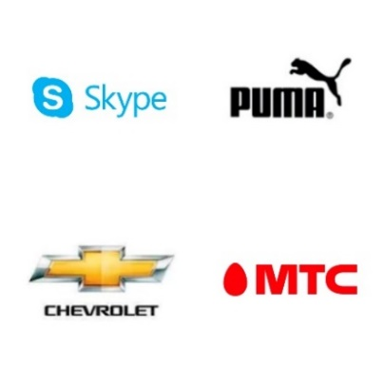 | 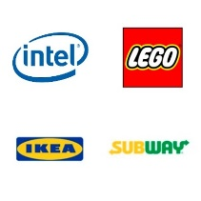

☐ Другое (указать):
10. |  | С чем должен ассоциироваться логотип? | Выберите одно из списка:  Должна быть связь с деятельностью
Примеры:
Должна быть связь с деятельностью | Должна быть связь с названием | Должна быть связь с первыми буквами названия
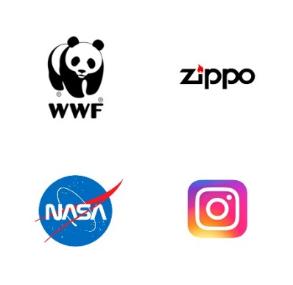 | 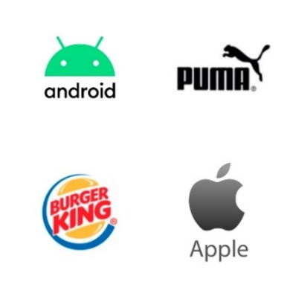 | 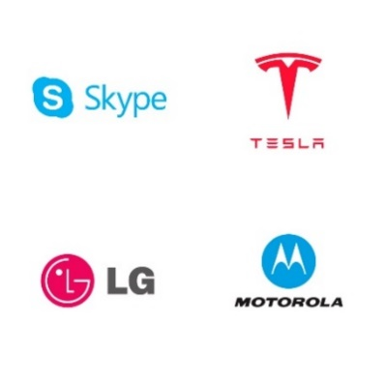
Логотип должен быть абстрактным | Должен быть скрытый смысл или символизм
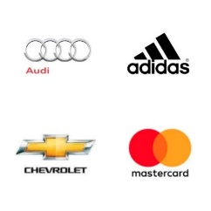 | 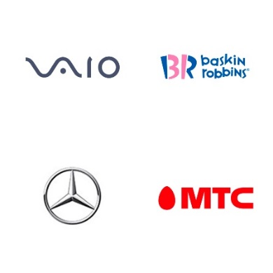
☐ Другое (указать):
11. |  | Каким должен быть образ логотипа? | Выберите одно из списка:  Абстрактным, формальным
Примеры:
Абстрактным, формальным | Конкретным, реалистичным
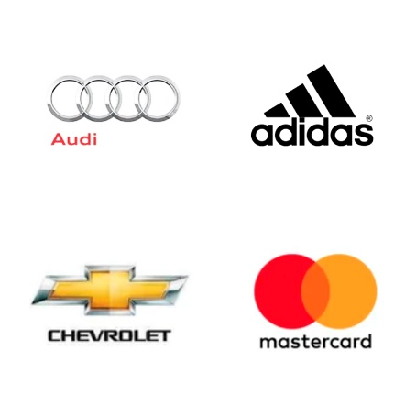 | 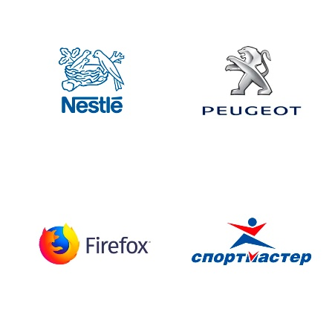

☐ Другое (указать):
12. |  | Насколько сложным должен быть логотип? | Выберите одно из списка: Минималистичный
Примеры:
Минималистичный | Детализированный
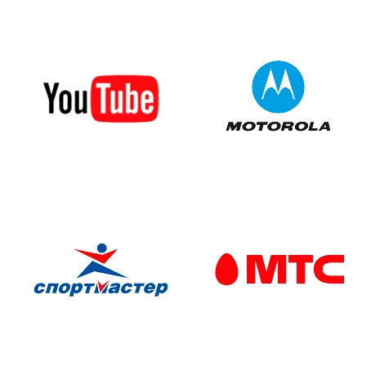

☐ Другое (указать):
13. |  | Какие образы желательно использовать?
14. |  | От каких образов лучше отказаться?
15. |  | Какие цвета использовать в разработке?
16. |  | От каких цветов стоит воздержаться?
17. |  | Есть ли у вас другие пожелания к логотипу?  Можете прикрепить ссылки на логотипы, фирменные стили или проекты, которые вам нравятся или наоборот, не нравятся совсем. Расскажите, что конкретно понравилось или не понравилось (цвет, образ, форма, ассоциации)?
Техническая информация
18. |  | Есть ли у вас конкуренты?  Если есть, то нужно быть на них похожими или наоборот - отстроиться, выделиться? Оставьте несколько ссылок на конкурентов
19. |  | Как можно писать название? | ☐ Только так, как указано выше в вопросе № 2 (например: Городская Аптека)  ☐ Можно менять регистр букв (например: ГОРОДСКАЯ АПТЕКА; городская аптека; ГОРОДСКАЯ аптека)  ☐ Можно использовать транслит (например: Gorodskaya Apteka)  ☐ Можно сокращать слова (например: ГорАптека)  ☐ Свой вариант:
20. |  | Где логотип и/или фирменный стиль будут использоваться? | Выберите одно из списка: На цифровых и печатных носителях  ☐ Другое (указать)
21. |  | Укажите ФИО и контактные данные (адрес электронной почты – обязательно, телефон – по желанию) лица, принимающего решение (не более двух человек).  Чтобы не было недопонимания по окончании работ, все принимающие решение должны прийти к единому мнению при заполнении брифа и внесении правок
22. |  | Можно ли публиковать готовый логотип в открытых источниках?  По умолчанию итоговая презентация публикуется в портфолио автора, которое находится в открытом доступе. Если проект публиковать нельзя, нужно будет заключать дополнительное соглашение, что повлечёт за собой удорожание стоимости | Выберите одно из списка: Можно до утверждения  ☐ Другое (указать)
23. |  | Нужно ли делать английскую (русскую) версию логотипа? | Выберите одно из списка: Нужен только один вариант  ☐ Другое (указать)
24. |  | Нужно ли делать версию логотипа с подстрочником?  Подстрочником может быть описание компании или слоган. Укажите, какой подстрочник использовать. Например: "Городская Аптека. С заботой о людях"
25. |  | Планируете ли Вы регистрировать логотип как товарный знак или торговую марку?

Спасибо за подробные ответы!

